新课标人教版小学数学二年级上册单元精品试题 全册
第一单元 长度单位
班级 姓名 等级_ ____
一、填一填。
1．在直尺上1个大格就是（ ）厘米。
2．在直尺上，从刻度“0”到刻度“5”是（ ）厘米，从刻度“7”到刻度“10”是（ ）厘米。
3．在米尺上，从刻度“0”到刻度“100” 是（ ）厘米，也就是（ ）。
4． 1米＝（ ）厘米 7米＝（ ）厘米
300厘米＝（ ）米 600厘米＝（ ）米
二、在括号里填上合适的长度单位。
1．圆珠笔大约长15（ ）； 2．旗杆大约高12（ ）；
3．小拇指大约长4（ ）； 4．教室的门大约高2（ ）；
5．床长大约长2（ ）； 6．黑板的长约4（ ）；
7．一座楼房高约25（ ）； 8．文具盒长约21（ ）。
三、在○里填上“＞”“＜”或者“＝”。
1米 7厘米 99厘米 1米 7米＋2米 12米
5米 16厘米 10厘米 26厘米 1米＋3厘米 1米
2米 12米 23米 8厘米 75厘米－20厘米 36米
四、算一算。
37厘米＋8厘米＝（ ）厘米
25厘米＋9厘米＝（ ）厘米
1米－78厘米＝（ ）厘米
70厘米＋30厘米＝（ ）厘米＝（ ）米
五、下面各图中是线段的在（ ）里面画“√”，不是的画“×”。

① ② ③ ④ ⑤
（ ） （ ） （ ） （ ） （ ）
六、数一数，下面各图中由几条线段组成。

（ ） （ ） （ ） （ ）
七、按要求画线段。
1．画一条长4厘米的线段。

2．画一条比4厘米长2厘米的线段。

3．画一条比4厘米短2厘米的线段。

八、量一量，比一比，再计算。
①
（ ）厘米
②
（ ）厘米

③
（ ）厘米
（1）第三条线段比第一条线段短多少厘米？

（2）第二条线段和第一条线段一共多少厘米？

（3）把三条线段的序号按从长到短的顺序排列。
排列：
九、问题解决。
1．一根绳子长15厘米，用去8厘米，还剩多少米？

2．小芳身高为96厘米，她再长高多少厘米就是1米？

4．篮球场长为80米，宽为60米，长比宽长多少米？

3．三位同学进行50米跑步比赛。
（起点） （终点）
0米 10米 20米 30米 40米 50米

小军
小明
小刚

（1）小明同学已经跑了 米，离终点还有 米。
（2）小刚同学已经跑了 米，离终点还有 米。
（3）图上小明比小刚少跑 米。
（4）图上小军比小明多跑 米。

5．一根彩带长27厘米，另一根长9厘米，如果把两根接到一起，彩带有多长？

小学数学二年级上册单元诊断性练习题
第二单元 100以内的加法和减法（二）
班级 姓名 等级_ ____
一、填一填。
1．我会在计数器上画线表示出结果，并填空。
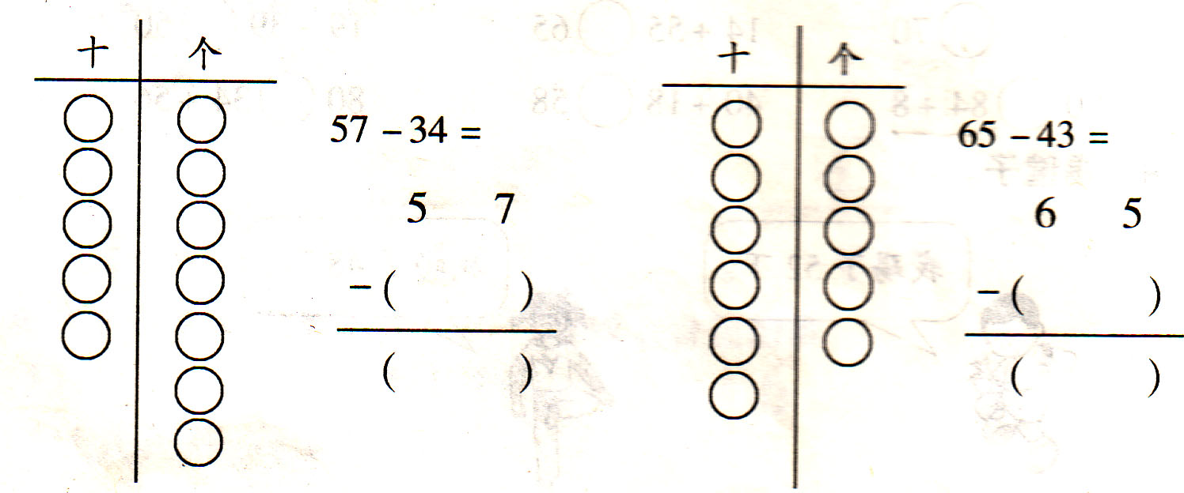
2．我会在 里填上“＞”“＜”、“＝”。
45 ＋ 26 70 54 28 ＋ 16
90 － 28 60 43 93 － 50
80 － 16 80 ＋ 16 43 ＋ 26 90 － 21
3．
- 6
－ 2 7
（ ）

想:个位( )减( )不够减,从十位退( ), 个位( )减
( )等于( ),十位( )减( )减( )等于
( )。
4．看图写算式。

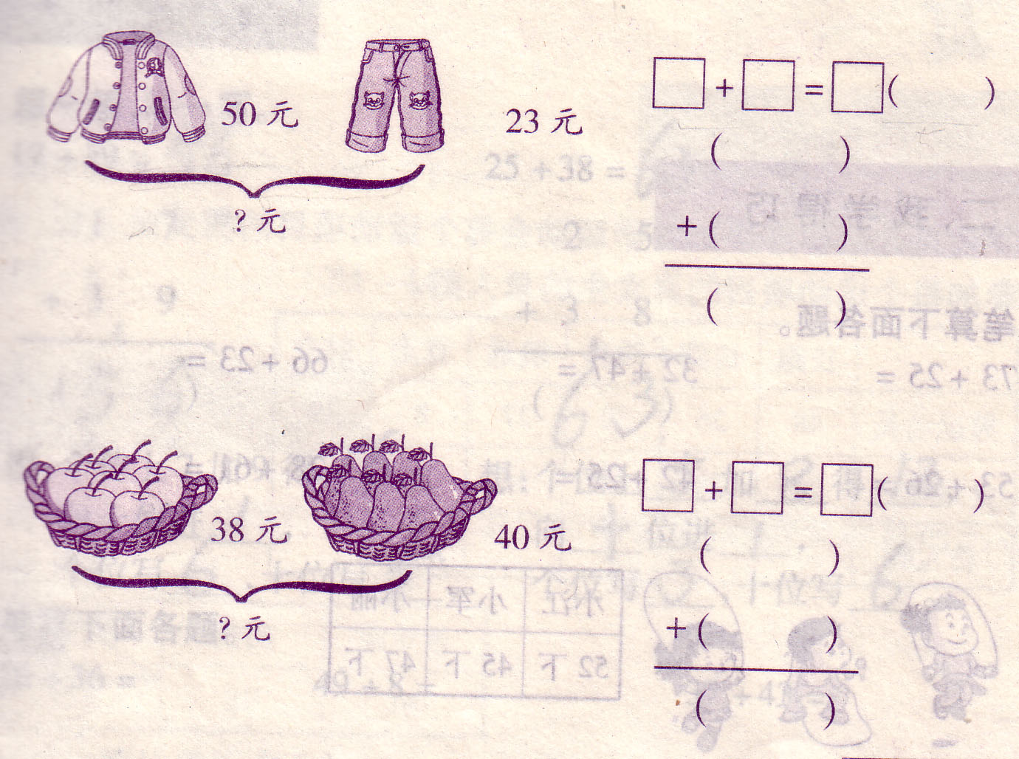
28元

□○□＝□（ ）
?元

二、会判断对错,并改正。
3 3 5 6
+ 2 8 － 4
5 1 1 6
( ) ( )
三、计算下面各题。
1．口算。
75－25＝ 54－14＝ 67－56＝ 56－9＝
42＋9＝ 43＋3＝ 48＋4＝ 25＋3＝
55－44＝ 33－27＝ 36－14＝ 87－77＝
36＋42＝ 15＋55＝ 24＋16＝ 16＋16＝
58－47＝ 39－27＝ 60＋ 32＝ 81＋12＝
2．笔算。
45 ＋ 26 ＝ 74－ 29 ＝ 53 － 17＝

34 ＋ 4 8 ＋13＝ 35 ＋ 26－24 ＝

79 － 8 －25＝ 71－65＋43＝

四、估算一下,并连线。

23＋59
98－13
比50小

62－13
45＋37
比80大
21＋28
89－52

五、解决问题。
1．妈妈给明明42元钱,爸爸又给明明39元钱,现在明明有多少元钱？

2．二(1)班同学做了80朵小红花,送给二(2)班22朵,又送给二(3)班38朵,一共送出多少朵？二（1）班还有多少朵？

3．车上原有26人。 现在车上有多少人？
下车16人，上车18人。
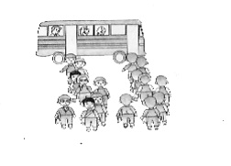

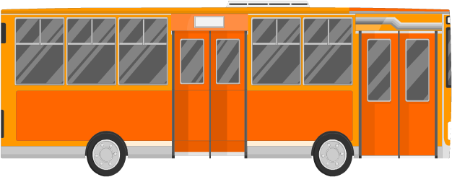



4．卡车 面包车 大客车

45辆 36辆 12辆
（1）卡车比面包车多多少辆？

（2）面包车和大客车一共有多少辆？

（3）你还能提出什么数学问题并列式解答吗？

小学数学二年级上册单元诊断性练习题
第三单元 和 第四单元
班级 姓名 等级_ ____
一、填空。
1． ☆☆☆ ☆☆☆ ☆☆☆ ☆☆☆
☆☆☆ ☆☆☆ ☆☆☆ ☆☆☆
加法算式：
乘法算式： 口诀：
2．一个因数是３，另一个因数是６，积是 （ ）。
3．４×３，读作 ， 表示（ ）个（ ）相加得12。
4．把加法算式改写成乘法算式。
３＋３＋３＋３＋３＝ （ ）
６＋６＋６＋６＝ （ ）
5．在○里填上“＞”“＜”或“＝”。
３＋３○３×３ ６○６×１ 5×3○10＋5
6＋6○6×2 15－6○ 3×3 65＋35○100
6．写口诀。
二三（ ） （ ）得九 三（ ）十五
四（ ）二十四 （ ）四十二 五六（ ）
７．在○里填上“＋”“—”或“×”。
2×6＝18○6 18○2＝５×4
5○1＝3×2 ３×4＝6○2
27○9＝6×3 4×6＝20○4
8．从一点起，用尺子向不同的方向画（ ）条线，就成了一个角。角有一个（ ），两条（ ）。
二、判断题。
1．５与３的和是多少？写成:５×３＝10 （ ）
2．４个６相加。 写成:４＋６＝10 （ ）
3．６＋６＋６＋６写成乘法算式是４×６ （ ）
4．２乘７，写成：２＋７ （ ）
5．一个因数是３,另一个因数是４，积是7。 （ ）
三、计算。
1．口算：
6×6＝ 6×5＝ 5×3＝ 2×4＝
3×5＝ 6×4＝ 5×2＝ 3×4＝
5×4－7= 3×6＋20= 5×5－5=
4×3－9= 6×3＋5＝ 4×5＋6＝
3×6＋12＝ 5×2＋20＝ 3×6＋7＝
2．列式计算：
（1）6与7的积是多少？

（2）6个4相加的和是多少？

(3)一个因数是6，另一个因数是3，积是多少？

4．看图列式计算。
(1)☆☆☆☆ ☆☆☆☆ (2)★★ ★★ ★★

？个 ？个
＝ ＝ ＝

(3)

？个
＝

四、画图。
1．以下面的点为顶点， 2.用三角板画出一个直角。
画一个任意角。

·

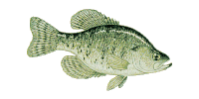
五、解决问题。
1．

一条６元
？元

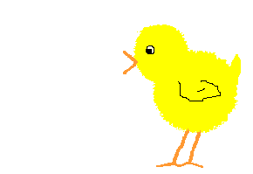
2． 一个笼装５只鸡，
３个笼共装了多少只？


3．每个瓶子里有3条鱼，

一共有多少条鱼?

4. 一间屋里有５只小狗，3间屋里共有多少只小狗？
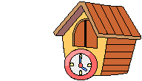

5．一件衣服有6个扣子，两件衣服共有多少个扣子？

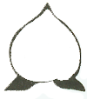
6.妈妈买水果，共花多少元？你是怎么算的？写出来。
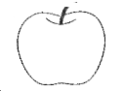
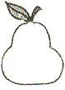

花了5元 花了3元 花了5元

小学数学二年级上册单元诊断性练习题
期中测试题(一)
班级 姓名 等级__ ___
一、填空。
1.2×3读作（ ）。
2.厘米和米都是（ ）单位。量较长的物体可以用（ ）作单位，量较短的物体可以用（ ）作单位。
3.（ ）三十，5×（ ）＝15，（ ）×5＝15
4. 4＋4＋4＋4改写成乘法算式是（ ）
读作：（ ），口诀：（ ）
5.37厘米＋63厘米＝（ ）厘米＝（ ）米
6.一个直角有（ ）个顶点，（ ）条边。
7.求几个相同加数的和，用（ ）法计算比较简单。
二、判断。
1.一幢大楼高20厘米。 （ ）
2. 3＋4和3×4的结果相同。 （ ）
3. 5个2写成加法算式是5＋5。 （ ）
4.小明身高128厘米。 （ ）
三、在□里填上合适的数，在○里填上“>”“<”或“＝”
4＋4＋4＝ × ×3＝ ＋9
5× －5＝10 3×4 4×3
42－8 36 18 4×5 15 5＋5＋5
四、选泽正确答案的序号填在括号里。
1.求3个5连加是多少？算式是（ ）
① 5×3 ② 3＋5 ③ 5－3

2.18 6＝12， 里填（ ）。
① 加号 ② 减号 ③乘号
3.48加上29的和，再减去30，结果是多少?列式是（ ）。
① 48＋29 ② 48－30 ③48＋29－30
五、计算。
1.口算
98＋2﹦ 12－7﹦ 49＋51﹦ 38＋12﹦
93－80﹦ 96－8﹦ 67＋7﹦ 27＋35﹦
5×4﹦ 4×6﹦ 4＋2﹦ 40－2﹦
3×3＋2﹦ 4×5－1﹦ 6×6－7﹦ 4×3＋4﹦
2.用竖式计算。
90－27＝ 38＋49＝ 50－11＝

16＋28＋39＝ 62－27－16＝ 53－30＋14＝

六、把下列乘法口诀填写完整。
一四（ ） 二（ ）得六 三五（ ）
（ ）五一十 三（ ）得九 四四（ ）
（ ）四得八 五（ ）二十五 五六( )
七、操作题。
1.画一条比7厘米短2厘米的线段。

2.在右边用三角板画一个直角。

3.数一数

上图中有（ ）条线段，（ ）个角、（ ）个直角。
八、解决问题。
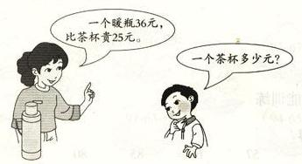
1.

2.一个盘子里可以放6个西红柿,5个盘子里可以放多少个西红柿?

2.一共有多少朵花？
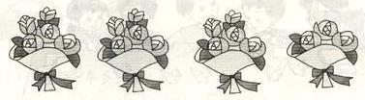

4.每双运动鞋62元钱,每件运动上衣24元钱。要买这两样商品，需要花多少元钱？

5.梨有36箱，苹果有37箱，小货车一次能运70箱，这些梨和苹果能一次运完吗？

小学数学二年级上册单元诊断性练习题
期中测试题(二)
班级 姓名 等级__ __
一、填空。
1.写出积是12的乘法算式（ ）和（ ）。
2.你有▲▲▲，我的个数是你的６倍，我有（ ）个。
3.“40厘米、2米、189厘米”，最长的（ ）。
4.比33少17的数是（ ），比53多17的数是（ ）。
比27多6的数是（ ），25比94少（ ）。
5.今年小红5岁，妈妈的年龄是小红的6倍，妈妈今年（ ）岁。
6.一座楼房大约高18（ ）；小红的身高约是145（ ）。
7.有三张扑克牌分别是梅花5，红桃7和黑桃2，从这三张中任意取出2张，它们的差可以是（ ）、（ ）、（ ）。
8.用“2、0、4、8”这四个数能组成( )个两位数，最大的数是（ ），最小的数是（ ）。
9.在 里填上“＞”“＜”或“＝”。
5×8 6×7 41＋16 48 7×5＋7 7×6
10.（ ）里最大能填几？
35＞（ ）×6 （ ）×6＜40
30＞5×（ ） 5×（ ）＜20
11. 1米－64厘米＝（ ）厘米；
20厘米＋79厘米＝（ ）厘米；
1米38厘米＋10厘米＝（ ）米（ ）厘米。
13.在下面的括号里里填上“米”或“厘米”。
一张床长2（ ）； 一块橡皮长4（ ）；
毛毛身高1（ ）15（ ）
一座楼房大约高18（ ）；
二、判段。对的在括号里画"√"，错的画"×"。
1.8＋8＋8＝3×8＝8×3 （ ）
2． 这是一个角。 （ ）
3.钟表上显示3时，时针和分针可以成一直角。 （ ）
4.最小的两位数和最大的两位数相差90。 （ ）
5.“· ”这是一条线段。 （ ）
三、选择。把正确答案的序号填在括号里。
1.一根彩带长24米，把它对折，再对折后长是（ ）米。
A．12 B.6 C.3
2.30里面有5个6，列成算式是（ ）。
A.30÷6 B.30-5 C.30＋5
3. 5×3读作（ ）。
A.5和3 B.5乘3 C.3乘5
四、计算。
1.在括号里填上合适的数。
（ ）×3＝18 4×（ ）＝20 1×5＝10－（ ）
2×4＝8＋（ ） （ ）×6＝24 3×（ ）＝ 15
2.用竖式计算
80－58－16＝ 45＋（48－29）＝

60＋（66－57）＝ 88－79＋26＝

3.列式计算。
（1）4个加数都是8，和是多少？

（2）把36平均分成6份，每份是多少？

（3）4个3相加的和是多少？

五、操作题。
用三角板或尺子画一个角。

六、解决问题。
1.有24个苹果，平均分给4个小朋友，每人分多少个 ？

2.每个同学浇3棵树，第一小组共有9人，一共浇多少棵树？

3.一、二年级有4个班，每班有4人参加舞蹈组，一共有多少人？后来舞蹈组增加了10人，现在舞蹈组有多少人？

4.有25名男生，21名女生，两位老师，50座的车够坐吗？

6.某大楼共十层，每层4米，小明站在8楼阳台，他离地面多少米？

小学数学二年级上册单元诊断性练习题
第五、六单元
班级 姓名 等级 ____
一、填空。
1.把口诀填写完整，并写出两道乘法算式。
七八（ ） 二五（ ） 六九（ ）

。
2.在 里面填上“﹥”“﹤”或“＝”
18 5×4 3×6 9×2 0＋9 8 7×9 36
2×7 7 28 8×4 8×1 18 30 3×9
3.（ ）号里最大能填几？
5 ×（ ）< 36 39 ﹥4 ×（ ） （ ）× 8 ﹤ 55
25﹥（ ）× 6 7 ×（ ）﹤62 47 ﹥9×（ ）
4.完成表格
二、填一填，画一画。
因数 | 9 |  | 7 |  | 9 |  |  | 8 | 5
因数 |  | 3 | 6 | 3 | 3 | 6 | 4 | 2 | 1
积 | 54 | 24 |  | 9 |  | 24 | 8
1.第一排：△△△
第二排：第二排 ○的个数是△的4倍，第二排画（ ）个○。

2.第一排： ☆☆☆☆
第二排：第二排的☆是第一排★的2倍。★有（ ）个。

三、看图列式计算。
1.

（ ）×（ ）＝（ ）
口诀：
2. ◎◎◎◎ ◎◎◎◎ ◎◎◎◎
◎◎◎◎ ◎◎◎◎ ◎◎◎◎
（ ）×（ ）＝（ ）
口诀：
四、下面图形分别有几条对称轴？填一填并在图中画出来（只画一条）。

（ ）条 （ ）条 （ ）条
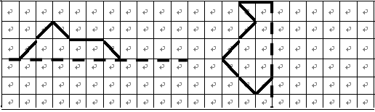
五、你能按对称轴画出图形的另一半吗？

六、解决问题。
1.小明今年7岁，妈妈比小明大21岁，爸爸的年龄是小明的5倍，妈妈今年多少岁？爸爸呢？

2.二（3）班有女生28人，男生比女生少12人，男生有多少人？男生和女生一共有多少人？

3. 二（1）班有9个同学都都买了《红树林》这本书，每本3元。这9名同学买《红树林》共花了多少钱？

4.前进小学买来95本故事书，高年级借去37本，低年级借去21本。还剩下多少本故事书？

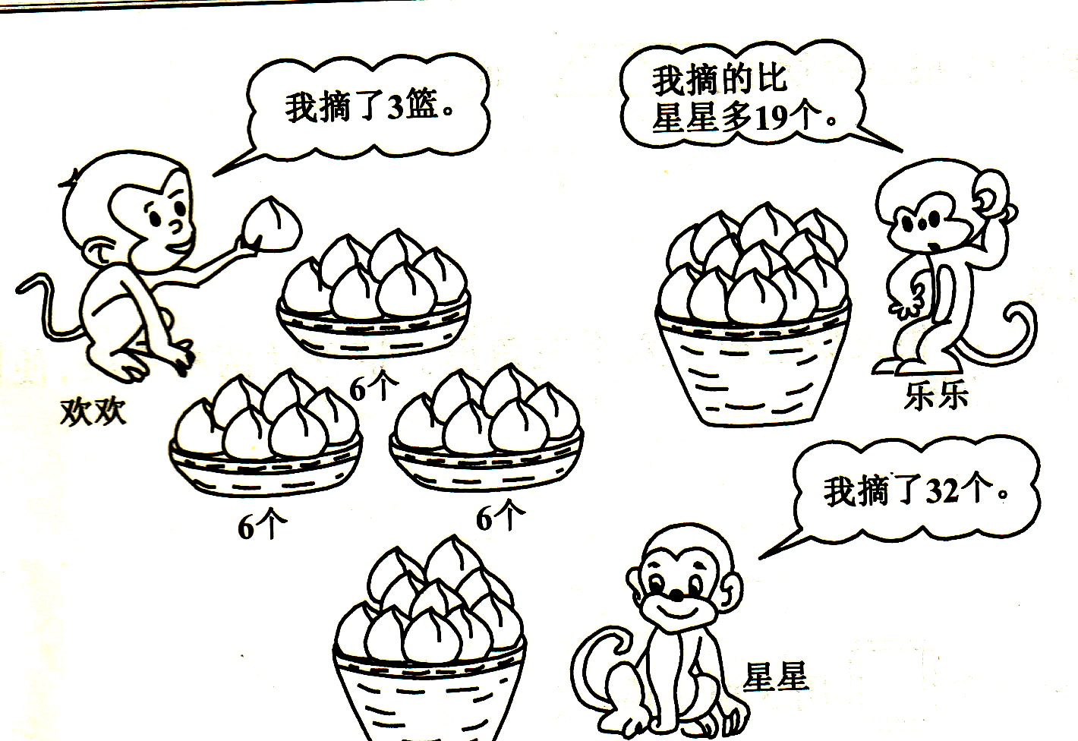
6.摘桃子。

（1）欢欢摘了多少个？

（2）乐乐摘了多少个？

（3）欢欢和星星共摘了多少个？

（4）你还能提出什么问题，并尝试解答。

小学数学二年级上册单元诊断性练习题
第七、八单元
班级 姓名 等级 ____
一、填空。
1.每两人握一次手，三个人一共可以握（ ）次，四个人一共可以握（ ）次。
2.有三个数字4、5、6，可以组成（ ）个两位数，尝试写出几个：（ ）。
3.（ ）张2元和（ ）张1元合起来是5元。
4.在括号里填一合适的单位。（米、厘米、元、角）
一本字典厚3（ ）；一张床长2（ ）；
买一件衣服用45（ ）；一把小刀长10（ ）；
一本练习本卖6（ ）；我的身高是1（ ）30（ ）。
5.用口诀“五七三十五”计算的乘法算式是（ ）和（ ）。
6.（ ）里最大能填几？
6×（ ）﹤42 （ ）×9﹤70 37﹥（ ）×7
3×（ ）﹤11 （ ）×6﹤21 50﹥ 6×（ ）
二、我会选。（把正确答案的序号填在括号里。）
1.三个人歌唱比赛的成绩分别是96分，99分，100分。
我得了满分。
我不是最多的，也不是最少的。


王明 （ ） 李平（ ） 张阳（ ）
①96分 ② 99分 ③100分
2.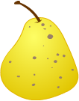  ，每次只能拿两种水果，有（ ）种拿法。
① 2 ② 3 ③ 6
3.圆形有（ ）条对称轴，长方形有（ ）条对称轴，正方形有（ ）条对称轴，五角星有（ ）条对称轴。
① 2 ② 4 ③ 5 ④ 无数
三、判断题。（对的打“√”，错的打“×”）
1.比5的6倍多2的数是13。 （ ）
2.三角形都是对称的图形。 （ ）
3.红领巾有三个角，有一个角是直角。 （ ）
4.所有的加法算式都可以改写成乘法算式。 （ ）
四、计算。
1.口算。
9×6﹦ 20＋35﹦ 7×8﹦ 8×6﹦
6×9﹦ 8×1﹦ 3×6﹦ 7×9﹦
7×5＋9﹦ 5×3+13﹦ 7×5＋45﹦
50-2×6﹦ 12＋2×4﹦ 8＋3×3﹦
2.笔算。
6＋78＝ 45－19＝ 12＋78－63＝ 62－54＋15＝

3.列式计算。
（1）比56多29的数是多少？

（2）56比29多多少？

（3）6的8倍是多少？

（4）比9的3倍少20的数是多少？

4.看图列式计算。

一共有多少个 ？

五、解决问题。
70元钱买8件
够吗？
1.一件 9元钱

2.一辆 能坐8人，25人坐3辆 能坐得下吗？

3.一件儿童裤子9元，一件上衣的钱是买5条裤子的总钱数。买一件上衣要花少元钱？

4.下面是二（1）班同学喜欢的体育项目的调查情况。
项目 | 跳绳 | 长跑 | 游泳 | 跳远
人数  人18  16  14  12  10  8  6  4  2  0 | 12 | 7 | 15 | 16

跳绳 长跑 游泳 跳远
（1）请根据统计表完成统计图。
（2）喜欢（ ）的人最少。
（3）喜欢长跑比游泳的少（ ）人。
（4）你还能提出什么问题？

小学数学二年级上册单元诊断性练习题
期末测试题(一)
班级 姓名 等级 ____
一、直接写得数。
6×4＝ 7×2＝ 29＋30＝ 57＋6＝
6×9＝ 36＋8＝ 43－7＝ 5×7＝
2×9＝ 3×0＝ 8×9＝ 61－8＝
4×8＝ 40－16＝ 23＋27＝ 4×4＝
8×7＝ 90－30＝ 74＋5＝ 1×9＝
二、填空。
1.5×8，5和8在算式中都叫（ ），积是（ ）；用乘法口诀（ ）计算。
2. 1米＝（ ）厘米； 1米－20厘米＝（ ）厘米。
3.4＋4＝（ ）×（ ）；
5×3＝（ ）＋（ ）＋（ ）；
2×3＝（ ）＋（ ）。

4. 这个图形中有（ ）个直角。
5. 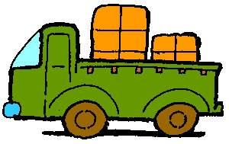
（ ）×（ ）○（ ）＝（ ）（辆）
6.爷爷带100元买一桶油用去了41元，大约还剩（ ）元，再买一个书包29元，还剩（ ）元。
7.

小猫去小狗家有（ ）几条路可走。
三、操作题。
1.画一条长5厘米的线段。 2.画一个角。

3.画出下面图形的对称轴。 4.给下面图形画一条线段使它多三个直角。

四、竖式计算。
48＋34＝ 50－15＝

27＋36－18＝ 90－27－36＝

五、解决问题。
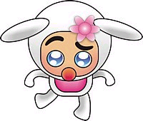
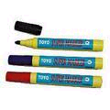
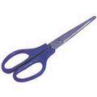
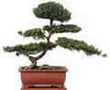
1．

5元一个
12元一袋
8元一把
29元一盆
？元一双

（1）一双运动鞋的价钱比榕树盆景贵22元，一双运动鞋多少元？

（2）买6把剪刀需要多少钱？

（3）买一盆榕树盆景和一袋水彩笔大约需要多少钱？（用估算）

（4）你还能提出什么数学问题？并解决。

2．2004年雅典奥运会5个国家及地区获奖牌的数量。
国家 | 中国 | 日本 | 中国  台北 | 意大利 | 英国
奖牌数（枚） | 63 | 37 | 5 | 32 | ？

（1）英国获奖牌数是中国台北的6倍，英国获多少枚奖牌？

（2）意大利获的奖牌比中国少多少枚？

（3）日本、意大利和英国共获多少枚奖牌？

（4）按获得奖牌数由多到少排列这些国家及地区。

排列 ：

小学数学二年级上册单元诊断性练习题
期末测试题(二)
班级 姓名 等级__ __
一、填空。
1.5＋5＋5＋5＝（ ）×（ ）＝（ ），
4×3＝（ ）+（ ）+（ ）
2.8×6＝（ ）口诀：（ ）
读作：（ ）乘（ ）。
3.4个7连加的和是（ ），7加4的和（ ）
4.5的7倍也可以说成是（ ）个（ ）
5.3×（ ）＝9×（ ），7个3比20多（ ）
6.3的8倍是（ ），它也是6的（ ）倍。
7.（ ）里最大能填几？
（ ）×6＜43 4×（ ）＜29
58＞（ ）×8 （ ）×2＜20
60＞9×（ ） 6×（ ）＜50
8.在 里面填上“＋”“－”“×”“＞”“＜”或“＝”。
4 9＝36 56＋9 65
25 54－20 30 6＝36
3＋3＝9 3 5×9 45－30
9.一个角有（ ）个顶点和（ ）条边。
长方形有（ ）条对称轴。
10. 两个因数都是1，积是（ ），算式是（ ）。
11.第一行画：●●●
第二行画：
第二行画 △ 它的个数是 ● 的2倍， 应该画（ ）个△。
二、判断题。（对的打“√”、错的打“×”。）
1.100厘米比1米要长。 （ ）
2.小东身高54米。 （ ）
3.2+2=2×2 （ ）
4.右图是个对称图形。 （ ）
三、选择正确答案的序号填在（ ）里。
1.一个三角板上，有（ ）个直角。
① 1 ② 2 ③ 3
2.圆的对称轴有（ ）条。
① 2 ② 10 ③ 无数
3.一棵大树高16（ ）。
① 厘米 ② 米 ③千米
四、计算。
1.口算
8×5＝ 54－45＝ 63－9＝ 3×7＝
58＋49＝ 1×5＝ 80－6＝ 7×6＝
13＋6＝ 16－7＝ 9＋9＝ 1×7＝
9×5－5＝ 5×6＋34＝ 8×5－3＝ 4×5＋5＝
2.用竖式计算。
36＋27＝ 70－59＝ 95－57＝

49＋8＋13＝ 90－29－7＝ 33－15＋43＝

3.列式计算。
①9的6倍是多少？ ②比60少11的数是多少？

五、画一画。
在指定的点为顶点画一个直角。

·

六、解决问题。
参加跳绳的人数是跑步的5倍。

我们班参加跑步的有7人。
1．参加跳绳的有多少人？

2．东东一天吃1个，东东一个星期吃多少个？

3．小红拿50元买礼物  ，阿姨找回了29元。这份礼物要多少钱？

我买了9本故事书。
4．
（1）我买的连环画是故事书的7倍，买了多少本连环画？

（2）买的科技书比连环画少3本，买了多少本科技书？

（3）你还能提出什么问题？

小学数学二年级上册单元诊断性练习题
期末测试题(三)
班级 姓名 等级__ __
一、我会填空。
1．28米－19米＝（ ）米 58厘米＋17厘米＝（ ）厘米
2.最小的两位数和最大的两位数相差（ ）。
3.你喜欢的乘法口诀是（ ），你能根据这个口诀写出两个不同算式吗?( )，（ ）。
4.有三个同学，每两人握一次手，一共要握（ ）次手。
5.小丽在图画本上画了☆☆☆和一些○和△，其中○的个数是☆的5倍。○有（ ）个，△的个数是☆的9倍，△有（ ）个。
6.在○里填上“＋”“－”“×”“＞”“＜”或“＝”。
4 9＝36 3×4 4×5 16＋20 35
40 4＝36 2×2 2＋2 2×8＋8 8×3－8
7.下面的图形中，一共有（ ）个角，
其中有（ ）个直角。
8.小明昨天写了29个大字，今天写了47个大字，两天大约写了（ ）个大字。
二 、我会计算。
1.口算下面各题。
4×7＝ 9×9＝ 7×8＝ 70－60＝ 59－7＝
37＋40＝ 6×9＝ 8×8＝ 6×7＝ 24＋42＝
93－93＝ 86－49＝ 0＋89＝ 5×7＋7＝
3×8＝ 5×6＝ 18＋20＝ 24－24＝
7×6＋6＝ 3×8＋3＝ 27－0＝ 94－24－50＝
2．列竖式计算。
72＋25＝ 89－43＝ 48＋27＝

81－56＝ 63－29＋27＝ 86－49－18＝

三、我会操作。
1.画出比6厘米短2厘米的线段。

2.用给出的一点做顶点画一个角，
并写出角的各部分的名称。 ·

3.画出下面各图形的对称轴（只画一条）。
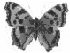
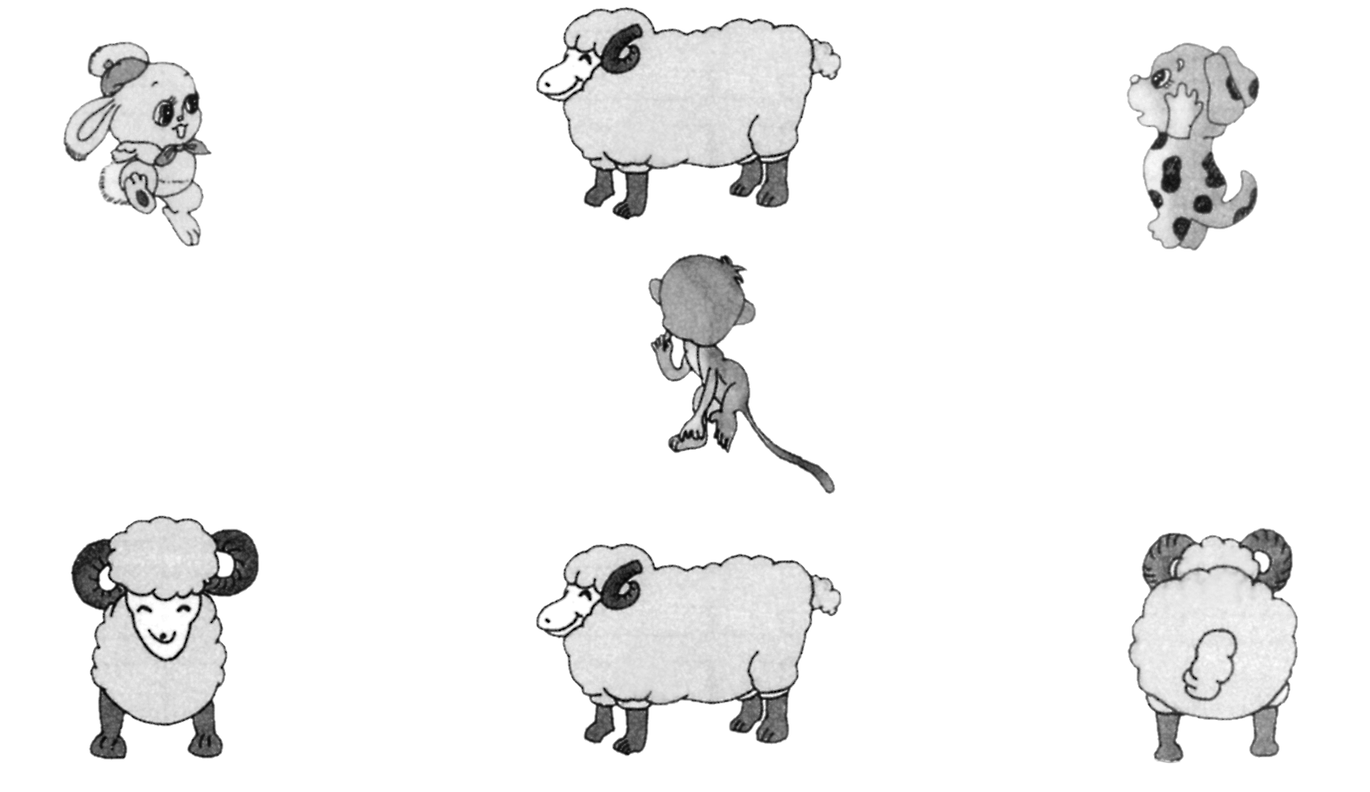
四、我会连。
丽丽

芳芳

娟娟
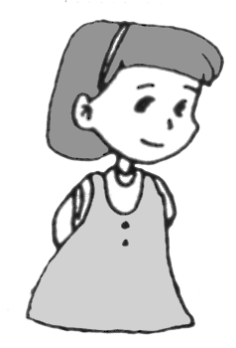
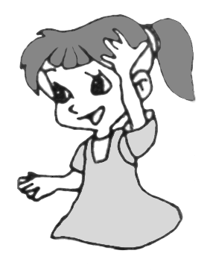
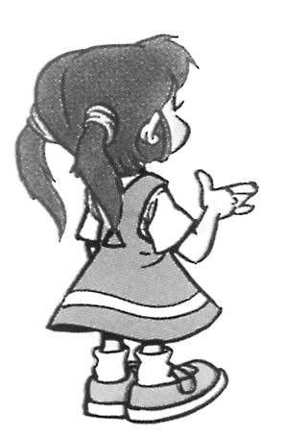

丽丽
芳芳
娟娟

五、我会想。
小明一家的属相是“鼠”、“牛”、“猪”。
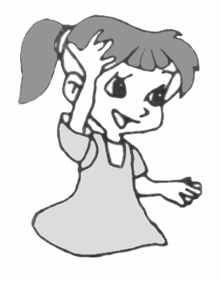

我的属相不是牛。
我的属相是鼠。
（ ）
（ ）
（ ）
他们的属相分别是什么？

五、我会解决问题。
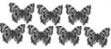
1.一共有多少只？

2.二年级参加美术小组的有7人，参加体育小组的人数是美术小组的9倍。 （1）二年级参加体育小组的有几人？

（2）二年级参加这两项活动的一共有多少人？



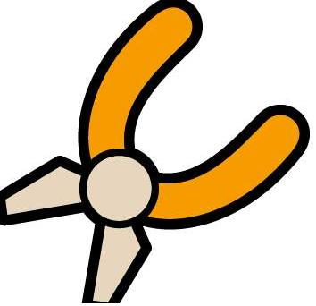
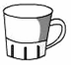
38元 11元 5元 8元

3.



我买5个杯子。
我买1个茶壶和7把剪刀。


（1）请你估计一下， 大约要付多少元？

（2）如果 付100元给营业员，应该找回多少钱？

4.填统计表，并回答问题。
数学组 | 作文组 | 绘画组 | 乐器组
正正 一 | 正正 | 正正正正 | 正

右面是二年级课外兴趣
小组人数情况统计。
组别 | 数学组 | 作文组 | 绘画组 | 乐器组
人数

（单位/人）
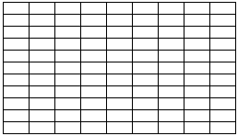
22
20
18
16
14
12
10
8
6
4
2
0

数学组 作文组 绘画组 乐器组
（1）（ ）组人数最多，（ ）组人数最少，两个组相差（ ）人。
（2）根据统计表完成上面的统计图。
（3）你还能提出什么问题？并解答出来

